【衣】：
活動一：會綁鞋帶

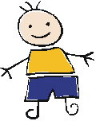
鞋帶怎麼綁，
試試就知道。

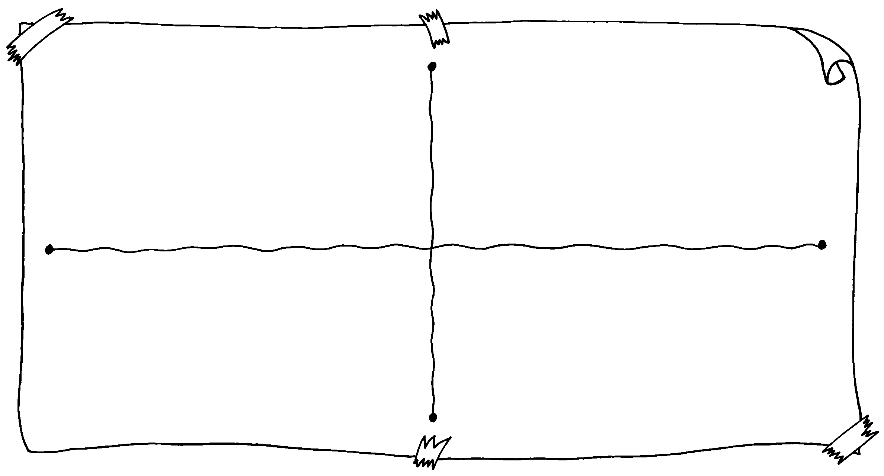
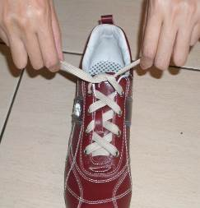
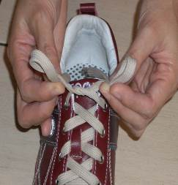
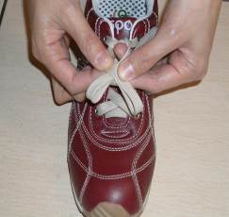
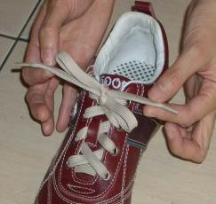
1、先把2條鞋帶打結
2、抓出2個兔耳朵
3、交叉打結成蝴蝶結
4、調整鞋帶長度

學校本位課程~『新世紀兒童生活大考驗』：二年級
【食】：
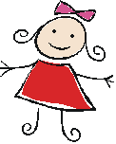
幫忙做家事，
才是好寶貝。

活動一：會幫忙洗米
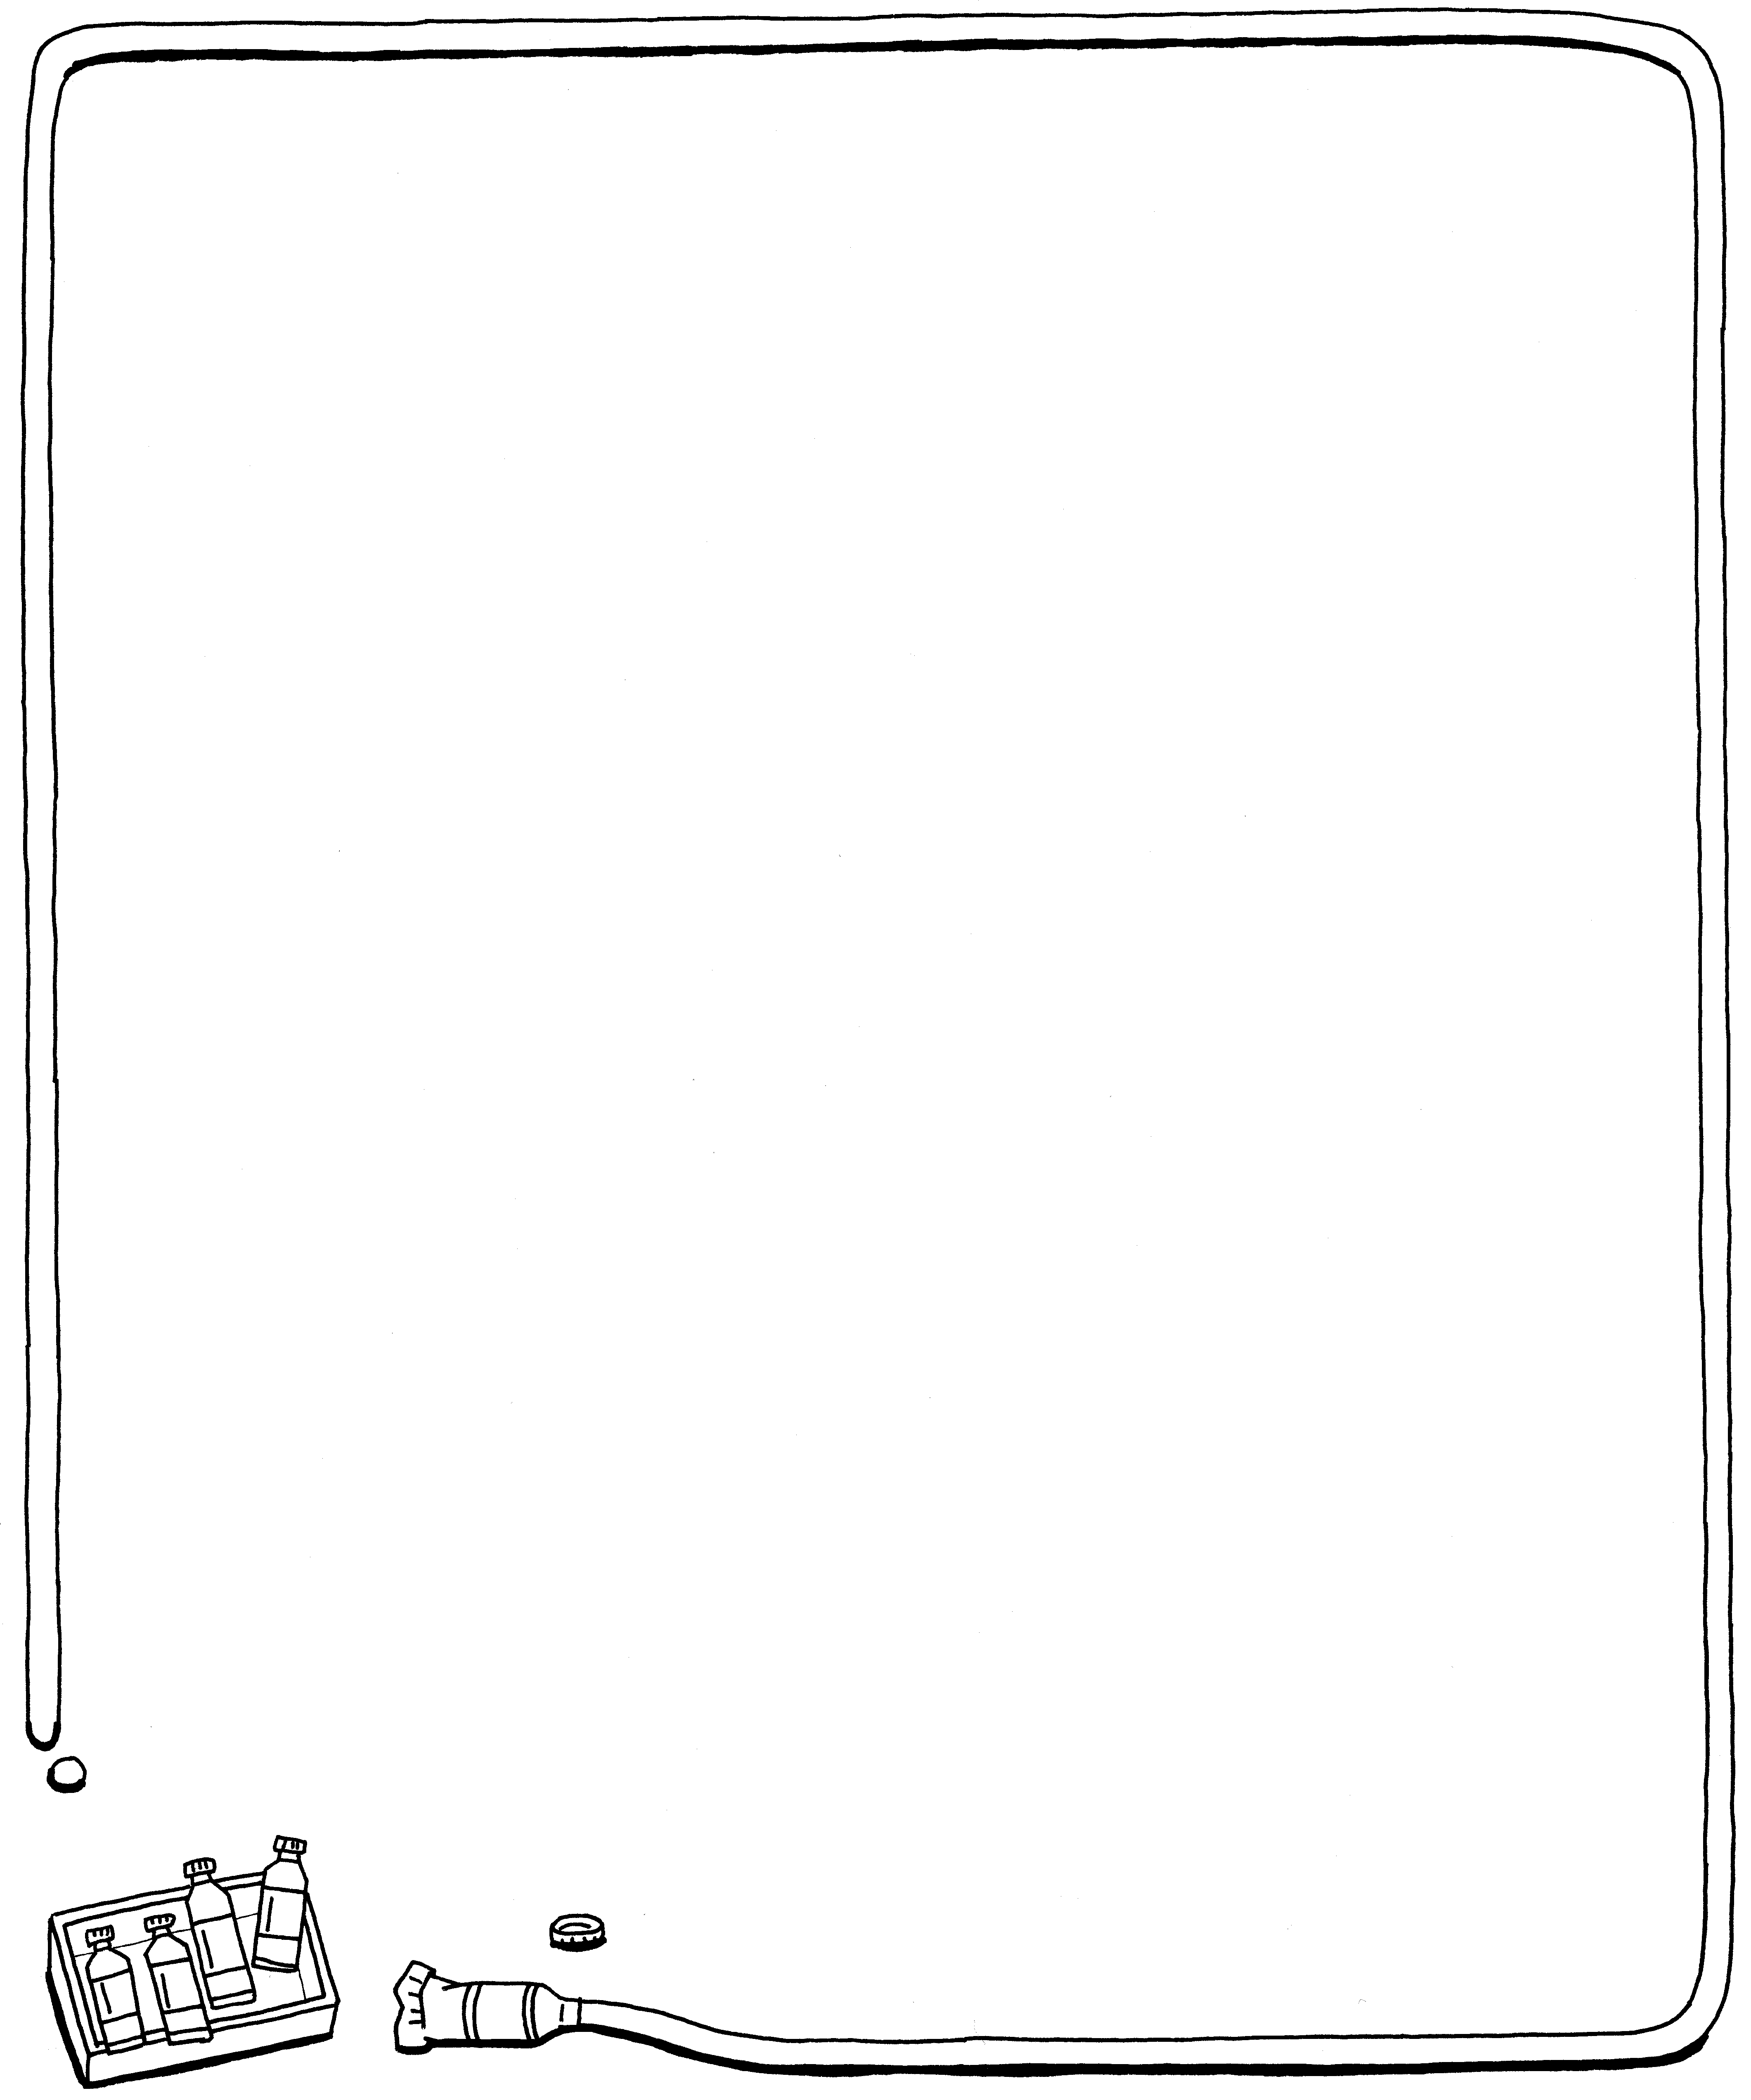
1.量好所需的米量倒入內鍋
2.加水到內鍋一半的地方
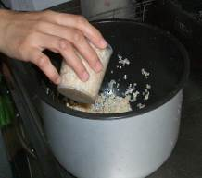
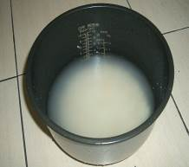

3.用手將米洗乾淨
4.將髒水倒掉，米粒不要掉出
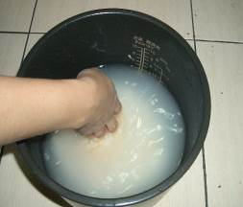
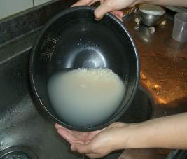

5.第2 到第4個步驟重覆3次，米就洗乾淨了！

【食】：
活動二：會幫忙洗菜
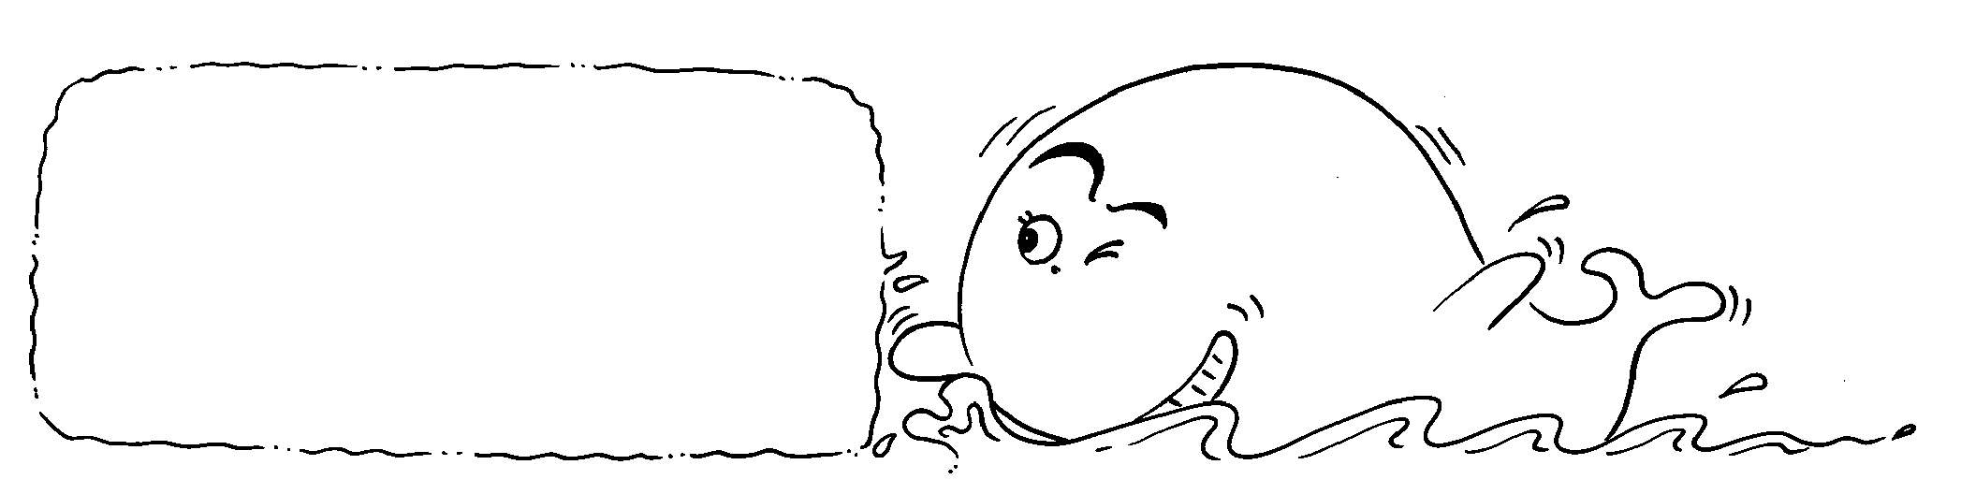
一根〈片〉、一根〈片〉用水洗乾淨。

活動三：會幫忙洗碗筷
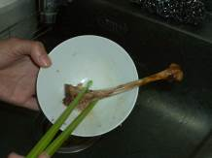
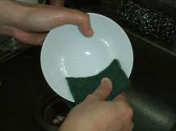
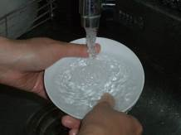
將碗裡的菜渣清乾淨
，沖一點水。
2.用菜瓜布沾洗碗精，刷洗碗筷。
3.用水將碗筷沖乾淨。

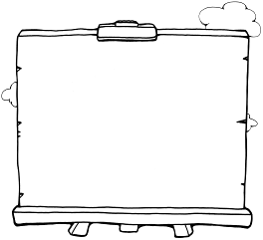
家事是全家人的事喔！

【住】：
活動一：會說出自家住址

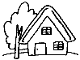
你家住在哪裡？
請把你家的住址寫在下面的框框裡。

我家的住址：

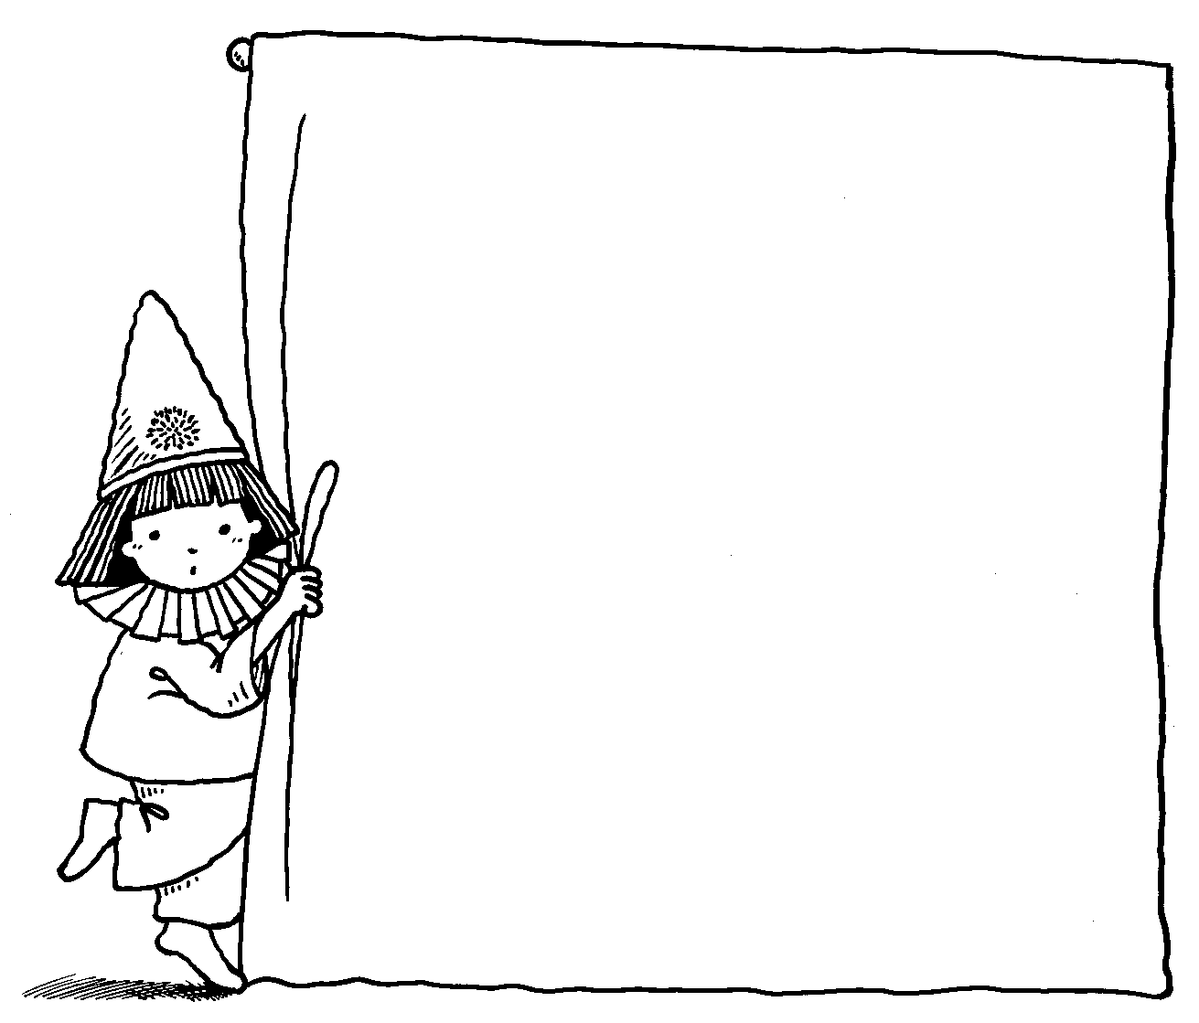

【行】：
活動一：會正確脫戴安全帽
安全帽正確戴，安全保護頭部。
。

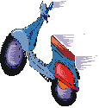

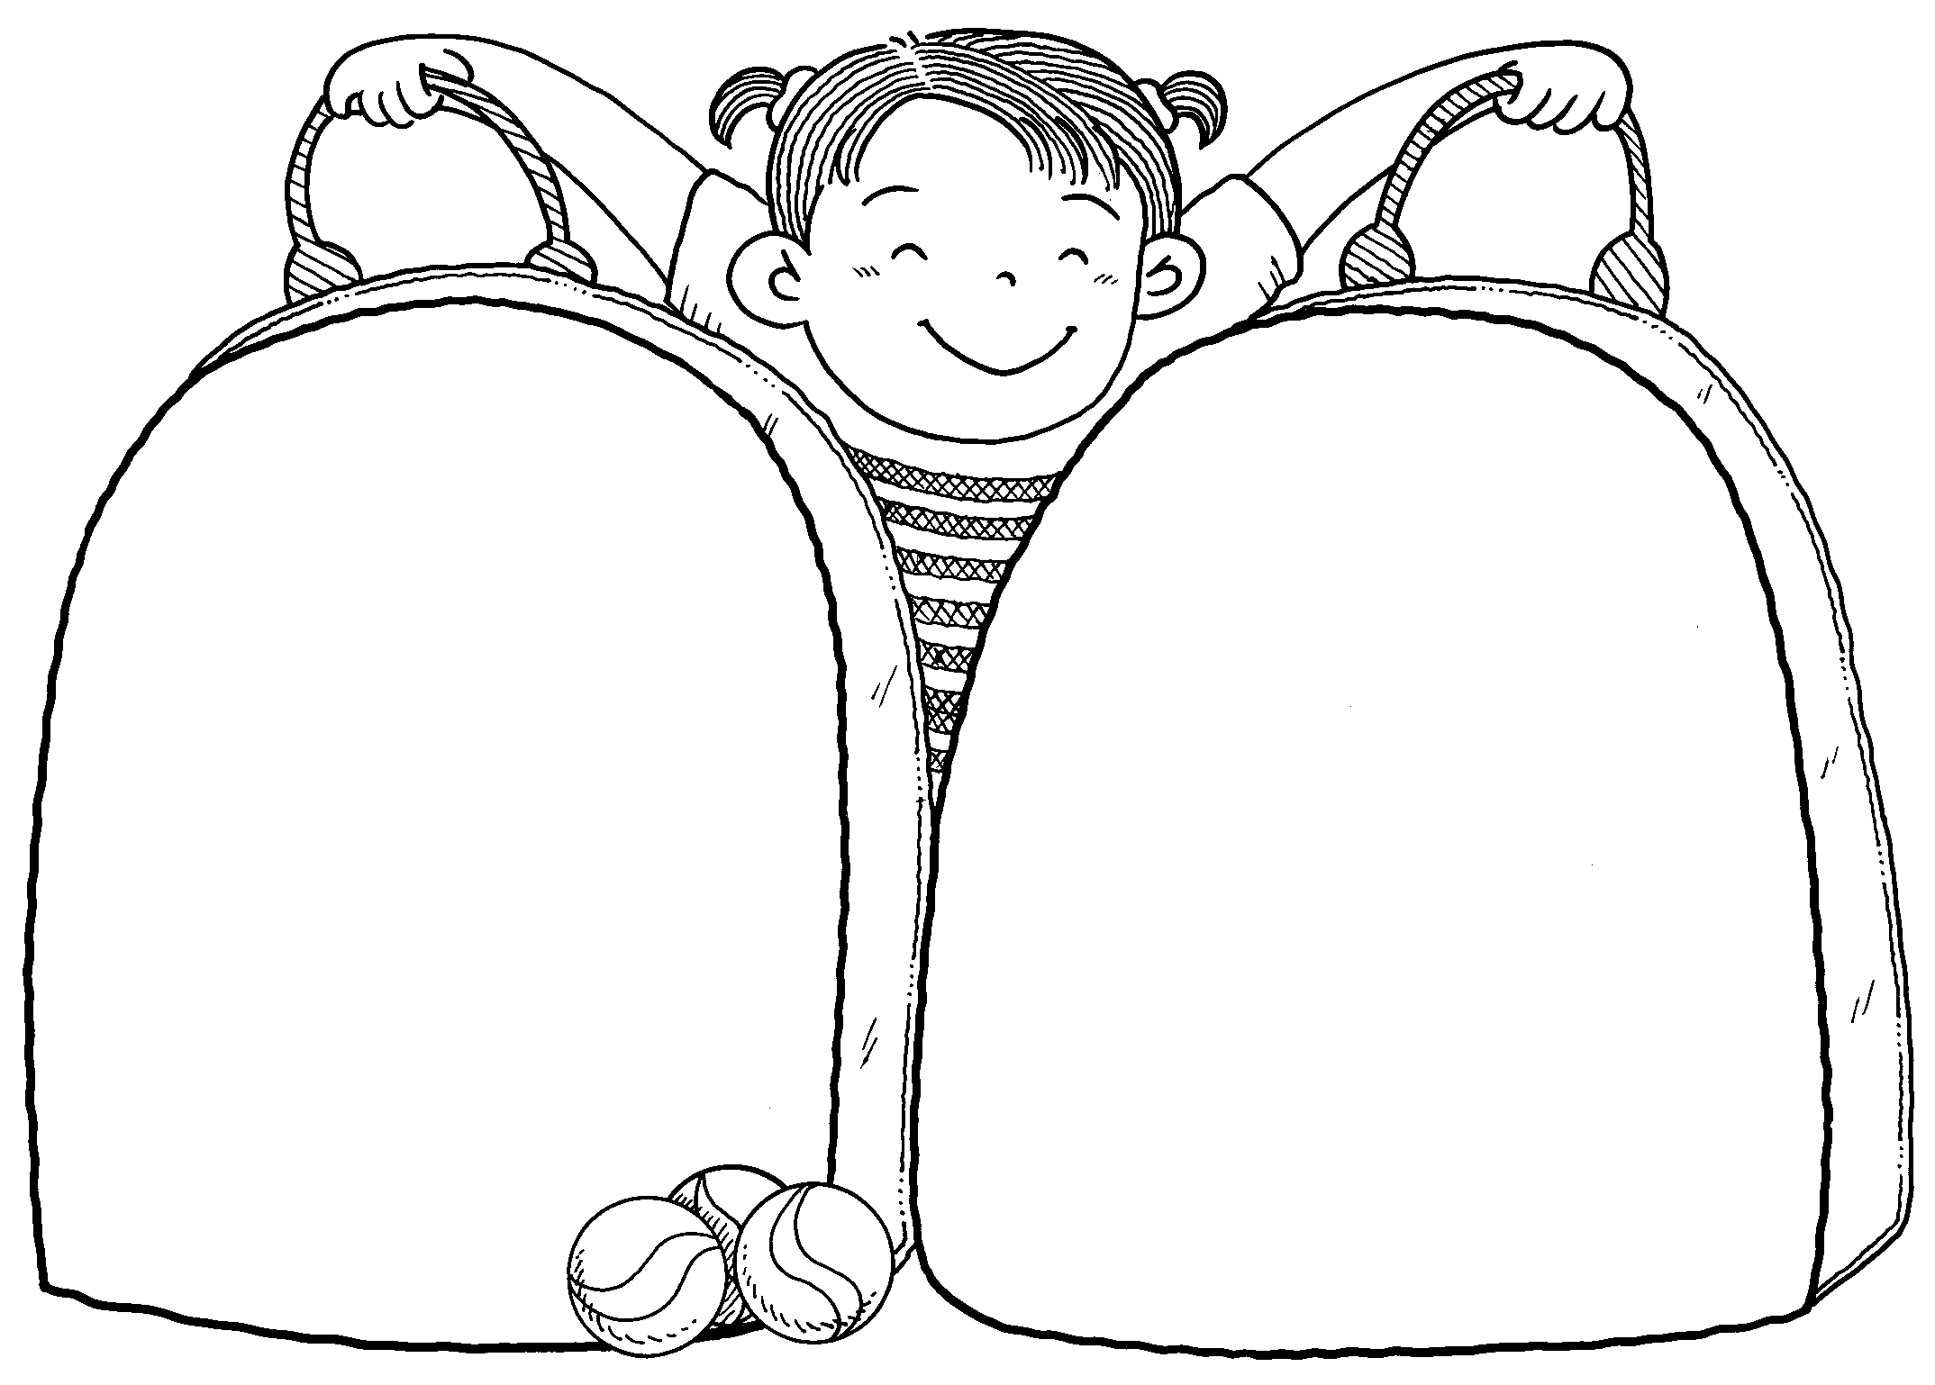
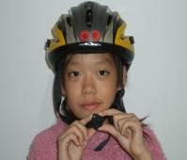
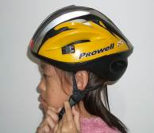
扣上扣環，調整鬆緊帶貼合下巴。
兩指一起按下扣環，就可脫下。

【體育】：
活動一：會左右手運球
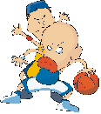
每天打籃球，
長得高又壯。

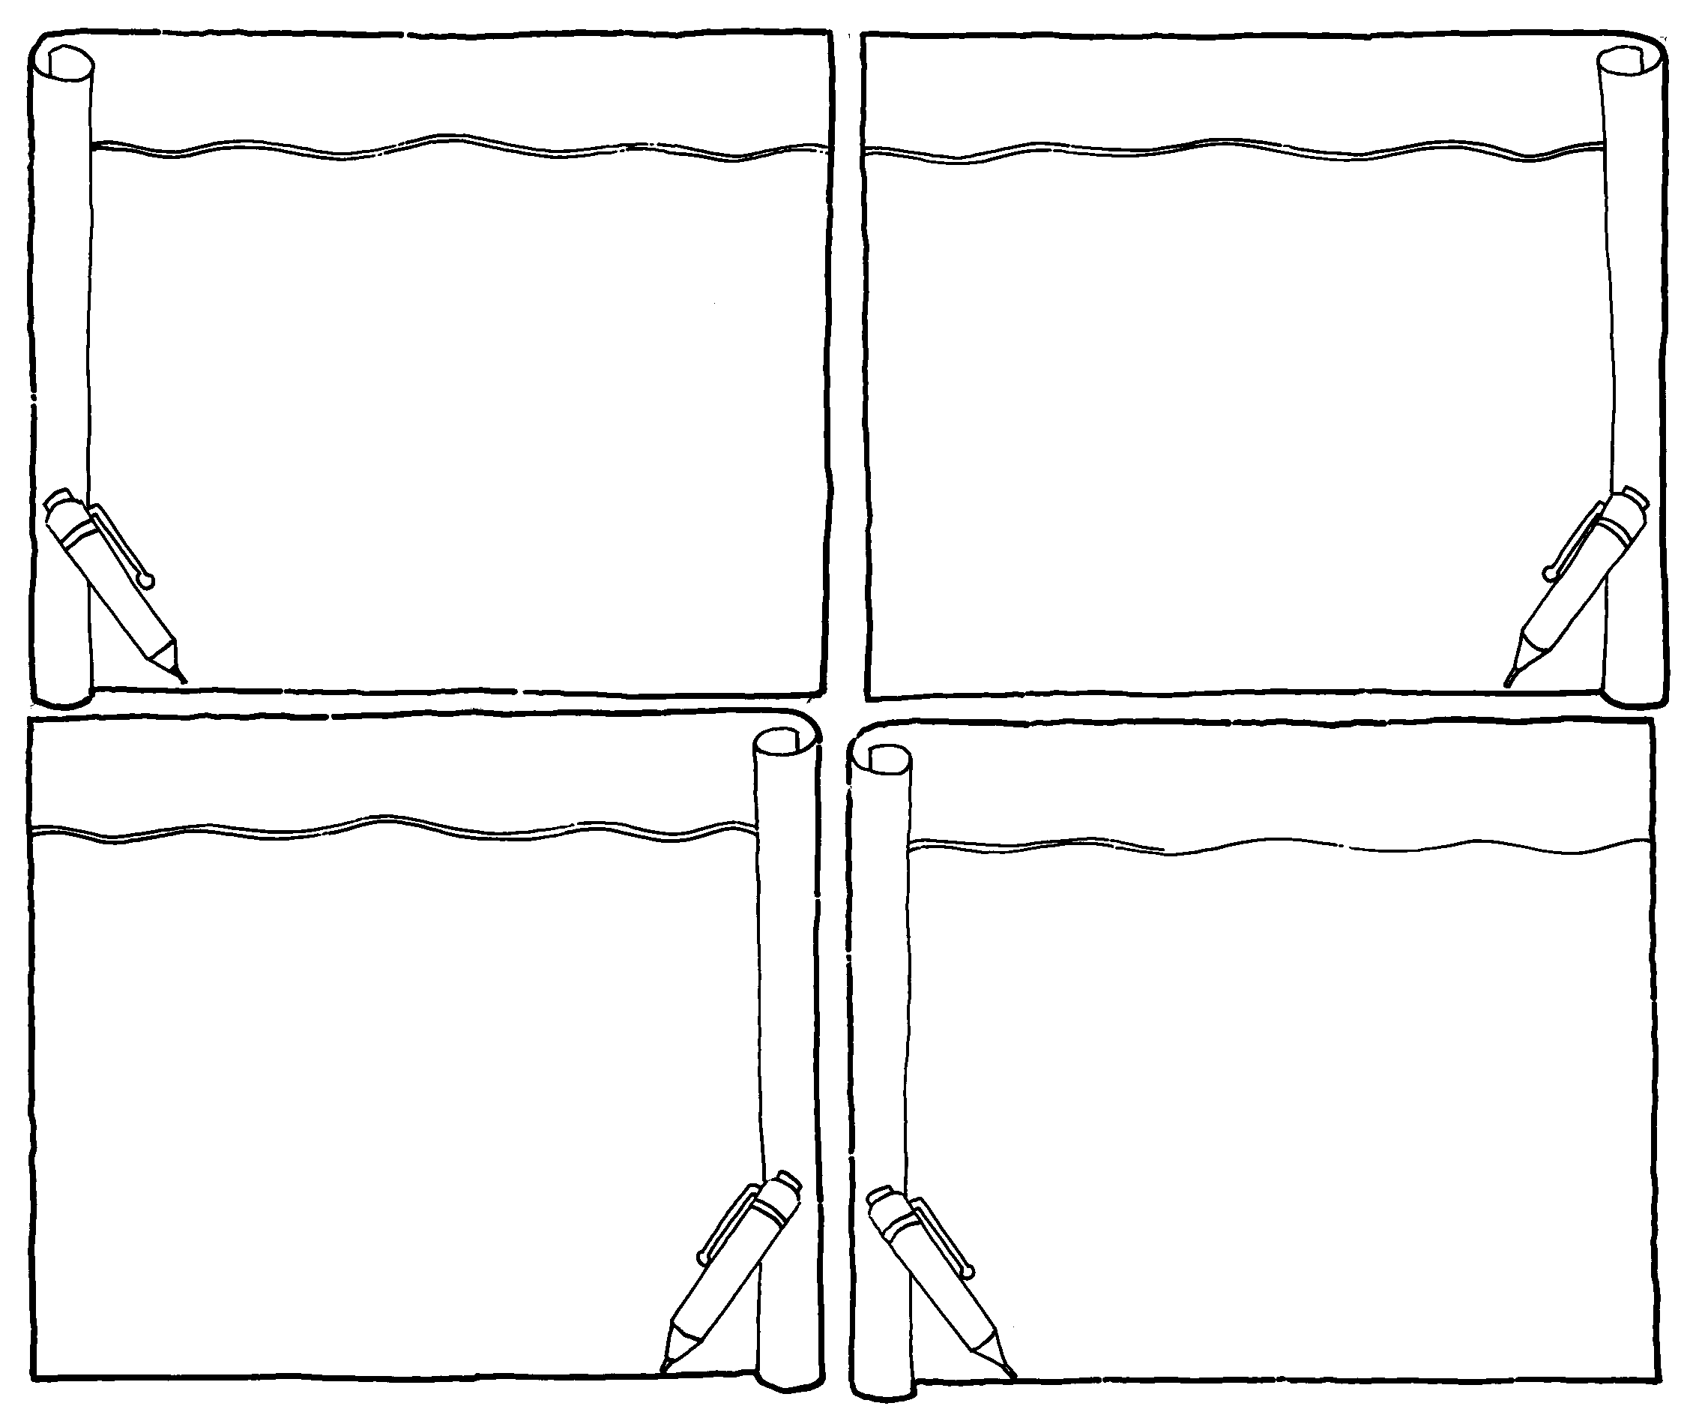
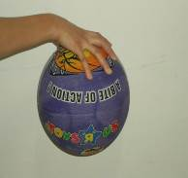
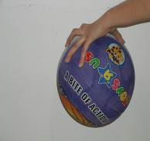
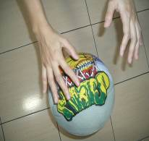
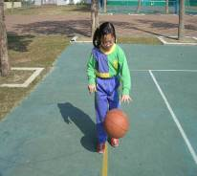
1.先練習原地運球
2.練習另一手原地運球

3.練習原地左右手交互運球。
4.左右手交互運球前進。

樂：會在班上表演一首歌

【樂】
活動一：會在班上表演一首歌

要老師協助：

歌曲名稱是：

需要的道具：

【說話技巧】：
活動一：會在班上介紹一本故事書

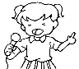
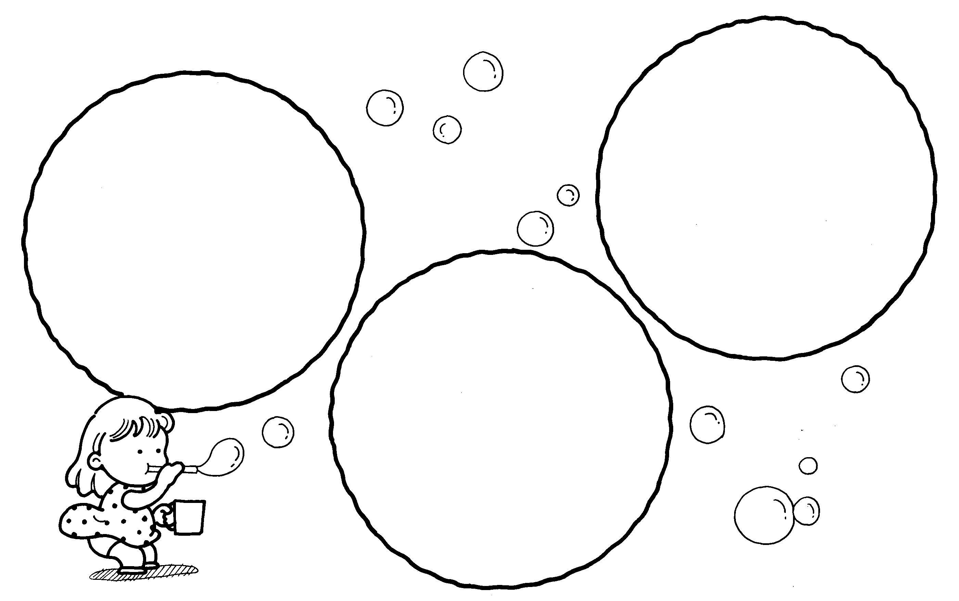
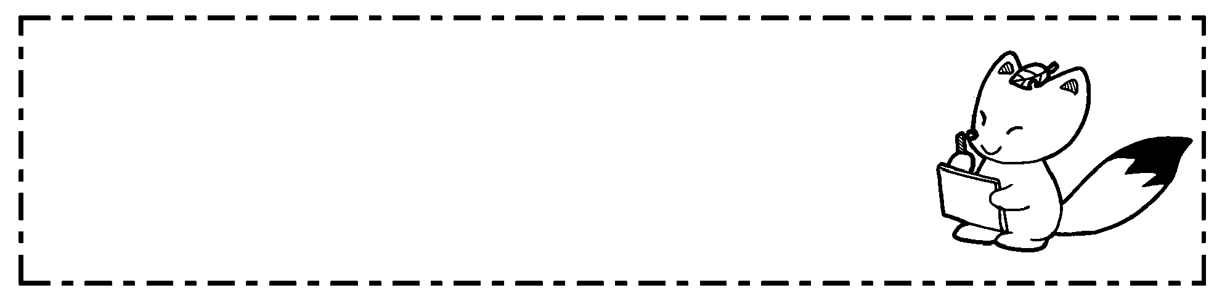
書名：
大概的內容介紹：

【傳達技巧】：
活動一：會使用家裡的電話

1、拿起話筒
2、在按鍵上按對方的電話號碼

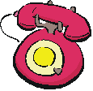

活動二：會使用投幣式公用電話

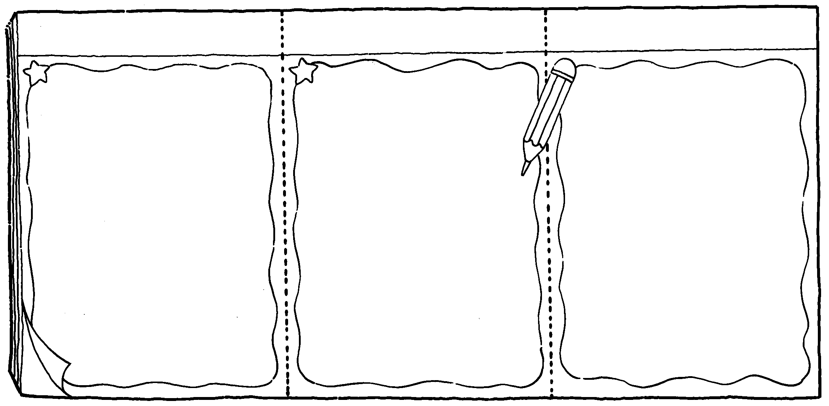
步驟一
步驟二
步驟三

拿起話筒

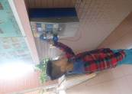
投下零錢

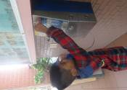

按對方電話
號碼

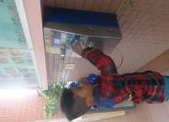

【生活技巧】
活動一：會用繩子包裝禮物

禮物怎麼包，
試試就知道。
。

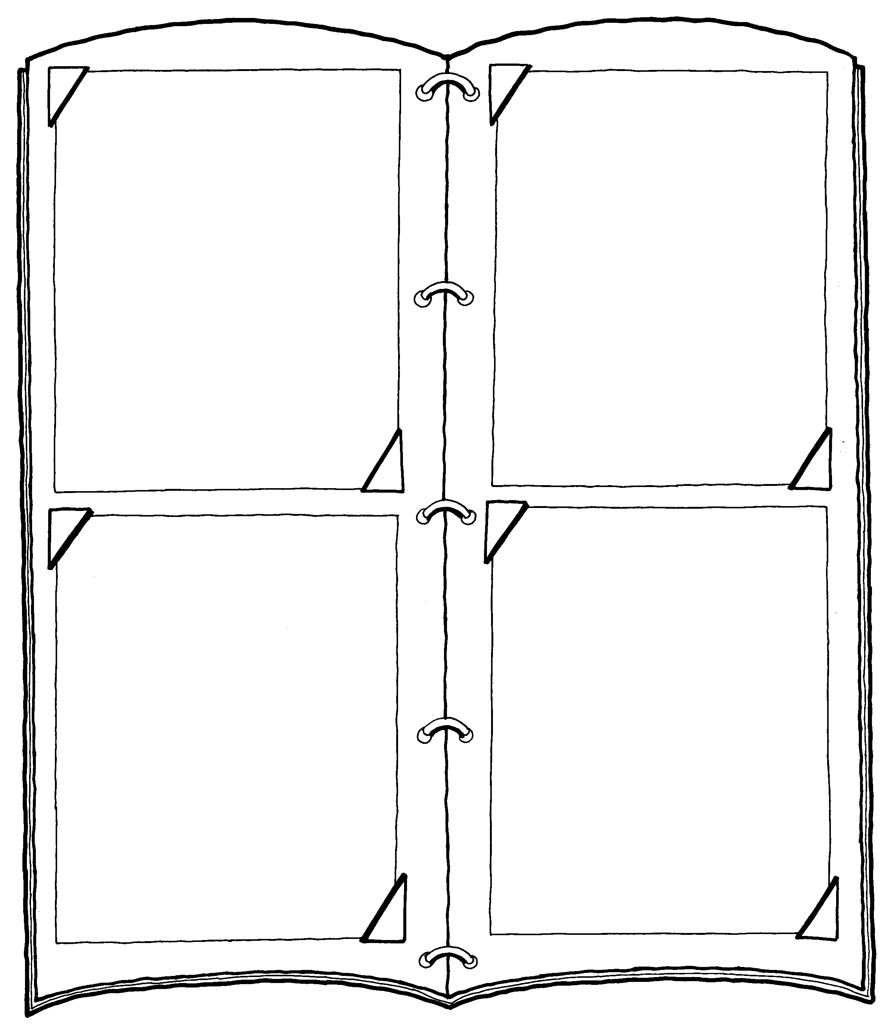
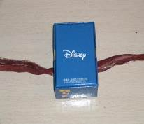
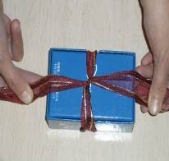
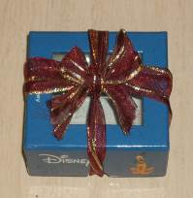
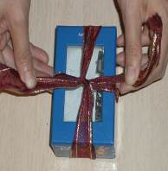
1.把禮物盒放在繩子中間
2.抓起兩端繩子
，交錯後拉緊
3.把禮物盒翻轉過來，打一個活結
4.再打一個蝴蝶結就完成了

